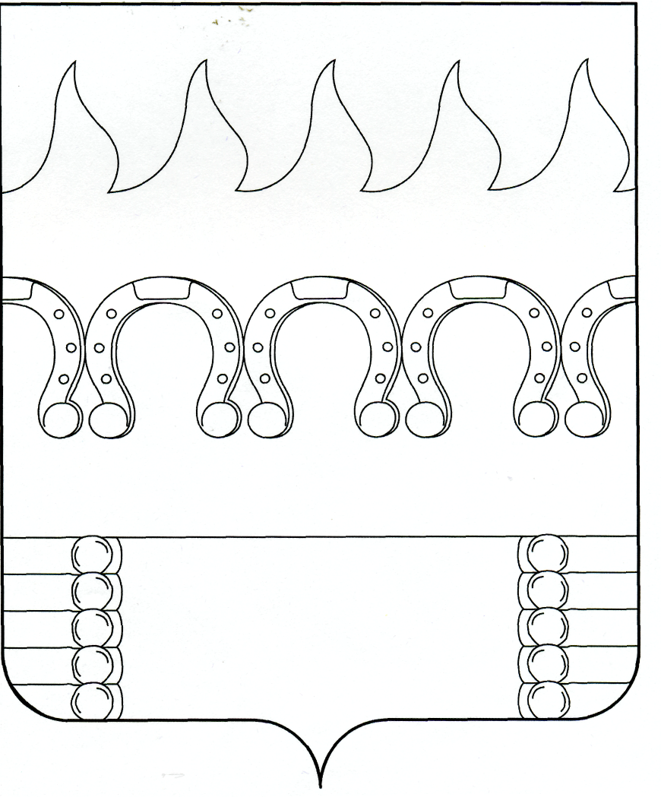
АДМИНИСТРАЦИЯ
КОМСОМОЛЬСКОГО СЕЛЬСКОГО ПОСЕЛЕНИЯ
РАМОНСКОГО МУНИЦИПАЛЬНОГО РАЙОНА
ВОРОНЕЖСКОЙ ОБЛАСТИ

Р А С П О Р Я Ж Е Н И Е

от 11.06.2024 № 19Р
п. Комсомольский
О запрете купания на р. Дон на территории Комсомольского сельского поселения Рамонского муниципального района Воронежской области

В соответствии с Федеральным законом от 06.10.2003 № 131-ФЗ «Об общих принципах организации местного самоуправления в Российской Федерации, руководствуясь Уставом Комсомольского сельского Рамонского муниципального района Воронежской области:
1. Запретить купание на р. Дон на территории Комсомольского сельского поселения Рамонского муниципального района Воронежской области на период купального сезона 2024 г. с 06.06.2024г.
2. Опубликовать настоящее распоряжение на официальном сайте местного самоуправления Комсомольского сельского поселения Рамонского муниципального района Воронежской области в сети Интернет.

И.о. главы
сельского поселения Н.П. Уварова

